Міністерство освіти і науки України
Одеський національний університет імені І.І.Мечникова
Інститут математики, економіки та механіки
Кафедра загальної психології та психології розвитку особистості
Наукове студентське товариство «Розквітання»

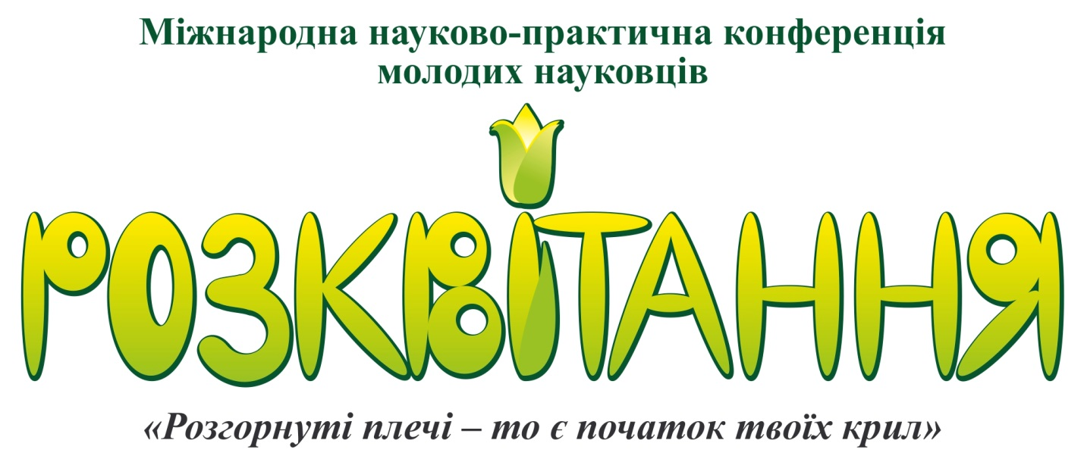

("Розвиток особистості у рамках
просторово-часової організації життєвого шляху")

Звіт про конференцію 23-25 квітня 2015 року

м. Одеса,
Головний корпус ОНУ,
вул. Дворянська, 2

м.Одеса – 2015
ОРГКОМІТЕТ КОНФЕРЕНЦІЇ
Круглов Віктор Євгенович – директор ІМЕМ ОНУ, професор – голова оргкомітету
Кіреєва Зоя Олександрівна - доктор психологічних наук, професор, заступник директора ІМЕМ, завідувач кафедрою загальної психології та психології розвитку особистості ОНУ імені І.І.Мечникова,заступник голови оргкомітету
Гріневич Віктор Сергійович – керівник відділу наукового міжнародного співробітництва ОНУ імені І.І.Мечникова, ст. науковий співробітник
Буганова Ванда Миколаївна - кандидат психологічних наук, доцент кафедри загальної психології та психології розвитку особистості ОНУ імені І.І.Мечникова
Кононенко Анатолій Олександрович - кандидат психологічних наук, доцент кафедри іноземних мов природничих факультетів ОНУ імені І.І.Мечникова
Діколь-Кобріна Олена Андріївна – асистент кафедри загальної психології та психології розвитку особистості ОНУ імені І.І.Мечникова
Мостова Тетяна Дмитрівна – асистент кафедри загальної психології та психології розвитку особистості ОНУ імені І.І.Мечникова
Мезенцева Тетяна В’ячеславівна - завідуюча лабораторією кафедри загальної психології та психології розвитку особистості ОНУ імені І.І.Мечникова
Аспіранти: Карпинська Оксана Миколаївна, Ліб Ірина Ігорівна, Ружицька Маргарита Сергіївна
Студенти: Козерацька А., Кукол Д., Поливяна А., Портянкина К., Іванова Д.Ф., Іванова Д.І., Філатова А., Редько І., Єрсак Л., Лепіх Н., Чебан А., Сацька А., Тернова Є., Семененя О., Кеовтерелян А., Чекулаева Н., Василенко М.

Програма конференції:
23 квітня
9.00-10.00 – реєстрація учасників (вестибюль Головного корпусу ОНУ)
10.00-10.30 – відкриття конференції (конференц-зал на 2 поверху Головного корпусу)
10.30-12.00 - пленарне засідання (конференц-зал)
12.00-12.30 – кава–брейк (ауд.89)
12.30-15.30 – засідання секцій (конференц-зал; ауд. 90)
15.30-16.00 – кава–брейк (ауд.89)
16.00-16.30 – вручення сертифікатів участі, грамот, призов (конференц-зал)
16.30-18.00 – Велика психотерапевтична група (конференц-зал)
18.20-20.00 - майстер-класи (ауд.89, 90)
24-25 квітня
10.00-20.00 майстер-класи (ауд.89, 90)

Учасники фестивалю молодіжної творчості:
Ірина Фурта, Катерина Гроза, Олена Дмитрієва. Ольга Соловйова, Марина Дорохіна, Альона Симовоник, Наталія Нежданова, Наталія Познанська, Весталия Младинова.
Презентація Збірнику віршів Людмили Мамоновой, керівника Сімейного центру «Зимовий сад», психолога, педагога: "Давайте включим мудрость, господа!"
Експерт фестивалю: Собецька Світлана – художник і поет

Відкривали конференцію:
- директор ІМЕМ ОНУ імені І.І.Мечникова професор В.Є. Круглов;
- заступник директора ІМЕМ, професор, завідувачка кафедри загальної психології і психології розвитку особистості професор Кіреєва Зоя Олександрівна,
- організатор конференції - доцент кафедри загальної психології та психології розвитку особистості ОНУ імені І.І.Мечникова, куратор Наукового студентського товариства «Розквітання» Буганова Ванда Миколаївна.

У роботі конференції прийняли участь 79 осіб (з них 49 студентів, 3 здобувачів, 3 аспіранти, 5 викладачів, 2 доцента, та 2 практикуючі психологи з України, Росії, Білорусії, Придністровської Молдавської Республіки, та 5 міст України: Києва, Запоріжжя, Миколаєва, Полтави, Одеси.

А саме були представлені:
- Миколаївський національний університет ім. В.О.Сухомлинського (м. Миколаїв)
- КТА «Exclusive» (м.Одеса)
- Національний авіаційний університет (м. Київ)
- Одеський національний медичний університет (ОДМУ) (м.Одеса)
- Одеський національний університет імені І.І. Мечникова (м. Одеса)
- Південноукраїнського національного педагогічного університету імені К.Д.Ушинського (м. Одеса)
- Полтавський ПНПУ ім. В.Г. Короленка, (м. Полтава)
- Придністровський державний Університет ім. Т.Г.Шевченко (Придністровська Молдавська Республіка, м. Тирасполь)
- Класичний Приватний Університет (м. Запоріжжя)

Головний приз конференції – право на можливість безкоштовного розміщення результатів свого дослідження у науковому журналі «Вісник Одеського національного університету. Серія Психологія», що входить, згідно з постановою ВАК України, до Переліку наукових фахових видань України, отримала Григор’єва Світлана.

Грамотами та призами “Квітка 1 ступеню” були нагороджені:
- Єрсак Лариса Олександрівна
- Полив’яна Анастасія Сергіївна
- Чебан Анастасія Сергіївна

Грамотами та призами “Квітка 2 ступеню ” були нагороджені:
- Влюбчак Марина Анатоліївна
- Остапчук Олена Анатоліївна
- Кіиреєв Владислав Юрієвич

Приз глядацьких симпатій отримала Красько Ксенія Григорівна

Грамотами за кращі роботи Творчого фестивалю були нагороджені:
1.Солов’єва Ольга
2.Познанська Наталія
3.Симовонік Олена
4.Нежданова Наталія

